Moção Nº 317/2025Moção Nº 317/2025

EMENTA: MOÇÃO HONROSA DE CONGRATULAÇÕES E APLAUSOS AO PARTIDO REPUBLICANOS PELA CELEBRAÇÃO DOS 20 ANOS DE SUA FUNDAÇÃO E TRAJETÓRIA HISTÓRICA.

SENHOR PRESIDENTE,
SENHORAS E SENHORES VEREADORES,
Requeiro à Mesa, na forma regimental de estilo depois de ouvido o Douto Plenário, e de acordo com o Art. 162, combinado com Art. 152 § 2º do Regimento Interno Vigente, seja registrado em ata de nossos trabalhos VOTOS DE CONGRATULAÇÕES E APLAUSOS AO PARTIDO REPUBLICANOS PELA CELEBRAÇÃO DOS 20 ANOS DE SUA FUNDAÇÃO E TRAJETÓRIA HISTÓRICA.

Requeiro também que seja remetida cópia desta propositura para os seguintes endereços:

REPUBLICANOS - SEDE NACIONAL
- SEP Sul, Trecho 713/913, Lote E, Ed. CNC Trade, Asa Sul - Brasília/ DF | CEP: 70237-000

REPUBLICANOS - SEDE ESTADUAL (SÃO PAULO)
- Avenida Indianópolis, 2025, Planalto Paulista - São Paulo/SP | CEP: 04063-003

JUSTIFICATIVA

O Republicanos é um partido político brasileiro que possui 568.101 filiados, sendo atualmente o sexto maior do país. No Congresso Nacional, conta com quarenta e quatro deputados federais e quatro senadores da República. O partido é considerado socialmente conservador, posicionado no espectro político de centro-direita, com alinhamento à direita. Fundado em 2005, o partido obteve o registro definitivo no Tribunal Superior Eleitoral (TSE) com o nome de Partido Municipalista Renovador (PMR) em 25 de agosto de 2005. No ano seguinte, alterou sua denominação para Partido Republicano Brasileiro (PRB), atendendo a uma sugestão do então vice-presidente da República, José Alencar. Em 2019, passou a se chamar Republicanos, adotando uma identidade mais direta, sem o uso de sigla.
Histórico
Em 16 de dezembro de 2003, com o apoio de mais de 457.702 eleitores, foi aprovada em convenção nacional a criação do Partido Municipalista Renovador (PMR). O partido foi fundado oficialmente em 25 de agosto de 2005. Ainda em fase de estruturação, em setembro do mesmo ano, o então vice-presidente da República e ministro da Defesa, José Alencar, filiou-se ao PMR, em 29 de setembro de 2005. No ano seguinte, a pedido de Alencar, o partido passou a se chamar Partido Republicano Brasileiro (PRB). José Alencar tornou-se presidente de honra do PRB, sendo considerado um dos fundadores e principal figura simbólica da legenda.

Em sua primeira eleição geral, em 2006, o PRB recebeu 737.423 votos no país, elegendo três deputados estaduais e um deputado federal. Destacou-se também com a reeleição de José Alencar como vice-presidente do Brasil. Nas eleições municipais de 2008, o PRB conseguiu eleger 54 prefeitos, 30 vice-prefeitos e 780 vereadores, com um total de 3.855.559 votos — sendo 1.546.847 para prefeito e 2.330.177 para vereador.

Em 2010, sua segunda eleição geral, o partido obteve 6.777.518 votos e elegeu 18 deputados estaduais, 8 deputados federais e o seu primeiro senador, Marcelo Crivella, reeleito com 3.332.886 votos.

Em 9 de maio de 2011, o advogado Marcos Pereira foi eleito presidente nacional do partido, em convenção nacional.

Nas eleições municipais de 2012, o PRB elegeu 80 prefeitos, 80 vice-prefeitos e 1.207 vereadores, representando um crescimento de 54,4% no número de vereadores e 42% de prefeitos em comparação ao pleito anterior.

Em 2014, o partido bateu novos recordes: elegeu 21 deputados federais (antes eram 8) e 33 deputados estaduais/distritais. O destaque foi a expressiva votação de Celso Russomanno, que se tornou o deputado federal mais votado do país, com 1.524.361 votos. No total, a sigla obteve mais de 8,8 milhões de votos.

Nas eleições municipais de 2016, o partido recebeu 7,1 milhões de votos no primeiro turno, elegendo 106 prefeitos, 145 vice-prefeitos e 1.604 vereadores. O maior destaque foi a eleição de Marcelo Crivella como prefeito do Rio de Janeiro, com 2.542.231 votos válidos nos dois turnos (aproximadamente 52,5% dos votos). Foi a primeira vez que o partido governou uma capital brasileira.

Em 2018, o Republicanos cresceu novamente: elegeu 30 deputados federais, 42 deputados estaduais/distritais, um senador e um vice-governador. No total, a legenda alcançou 10.093.923 votos em todo o Brasil.

Em 2019, o partido alterou sua identidade visual e institucional, passando de PRB para Republicanos. A mudança foi aprovada em maio e oficializada pelo TSE em agosto, retirando a tradicional letra “P” das siglas partidárias, adotando uma marca mais direta e moderna.

Nas eleições municipais de 2020, o Republicanos elegeu 211 prefeitos, 215 vice-prefeitos e 2.604 vereadores. Em Mogi Mirim, disputou a eleição com chapa pura para prefeito e vice, além de apresentar 17 candidatos a vereador, conquistando uma cadeira na Câmara Municipal com a eleição vitoriosa do republicano Ademir Souza Floretti Junior, eleito com 416 voto e assumindo o primeiro mandato em 2021.

Em 2022, a legenda alcançou sua maior vitória eleitoral: Tarcísio de Freitas foi eleito governador de São Paulo, a maior unidade da federação, com 23.362.438 votos no total (1º e 2º turnos). O partido também elegeu 41 deputados federais, 76 deputados estaduais/distritais, 2 senadores, 2 vice-governadores e 2 governadores. No primeiro turno, o Republicanos somou mais de 29 milhões de votos.

Nas eleições municipais de 2024, o partido dobrou de tamanho em relação a 2020, com crescimento de 106%, tornando-se o sexto maior partido municipal do país, elegendo 433 prefeitos, 435 vice-prefeitos e 4.585 vereadores.

Na lista dos vereadores eleitos em Mogi Mirim, destaca-se o republicano Ademir Souza Floretti Junior (Ademir Junior), que mais uma vez obteve êxito nas urnas, sendo reeleito com 603 votos. Seu excelente desempenho eleitoral representou um crescimento em relação ao pleito anterior, marcando a primeira reeleição de um parlamentar do partido Republicanos na cidade e garantindo a continuidade da representatividade da legenda no Parlamento local. Além disso, o partido lançou candidatura própria ao Executivo municipal com o empresário Alexandre Passos Bueno, que obteve expressivos 8.028 votos, encerrando a disputa em terceiro lugar. No Legislativo, a sigla apresentou 18 candidatos, sendo 12 homens e 6 mulheres. Ademir Floretti Junior, além de vereador reeleito, assumiu em 2022 a presidência da direção provisória do Republicanos em Mogi Mirim, liderando o partido nas eleições de 2024 e permanecendo à frente dos trabalhos até os dias atuais.

Em fevereiro de 2025, o Republicanos alcançou um marco histórico ao assumir, pela primeira vez, a Presidência da Câmara dos Deputados. O deputado Hugo Motta, representante do estado da Paraíba e membro atuante da legenda, foi eleito com o expressivo apoio de 444 parlamentares, em uma votação que evidenciou ampla articulação política e prestígio junto às mais diversas bancadas da Casa.

A eleição de Hugo Motta à presidência da Câmara consolidou o protagonismo do Republicanos no cenário político nacional, refletindo o crescimento institucional e a relevância da sigla nas principais decisões do Parlamento. O partido passou a ocupar um papel estratégico na condução da pauta legislativa, no diálogo com o Executivo e na defesa de propostas alinhadas

aos seus valores e princípios. Além disso, a presença do Republicanos na presidência da Câmara representa um avanço na construção de uma agenda comprometida com a ética, o desenvolvimento econômico, a valorização das famílias e o fortalecimento da democracia. A conquista também é fruto do trabalho de base, da organização partidária e do fortalecimento das lideranças republicanas em todas as esferas federativas.

Republicanos que se tornaram Ministros de Estado

- Marcelo Crivella
5.º Ministro da Pesca e Aquicultura do Brasil
Período: 2 de março de 2012 a 17 de março de 2014

- Eduardo Lopes
6.º Ministro da Pesca e Aquicultura do Brasil
Período: 17 de março de 2014 a 1.º de janeiro de 2015

- George Hilton
8.º Ministro do Esporte do Brasil
Período: 1.º de janeiro de 2015 a 23 de março de 2016

- Marcos Pereira
35.º Ministro da Indústria, Comércio Exterior e Serviços do Brasil
Período: 2 de maio de 2016 a 3 de janeiro de 2018

- Silvio Costa Filho
9.º Ministro de Portos e Aeroportos do Brasil
Período: 13 de setembro de 2023 até os dias atuais

Organização
Presidentes nacionais

Nome | Mandato |  | Observações
Nome | Início | Fim | Observações
Vitor dos Santos | 16 de dezembro de 2003 | 5 de maio de 2011 | - Primeiro presidente da sigla
Marcos Pereira | 9 de maio de 2011 | Em exercício | - Eleito em 2011

Desempenho eleitoral

Câmara dos Deputados
Legislatura | Bancada | % | ±
53ª (2007–2011) | 1 / 513 | 0,19 | 1
54ª (2011–2015) | 8 / 513 | 1,55 | 7
55ª (2015–2019) | 21 / 513 | 4,09 | 13
56ª (2019–2023) | 30 / 513 | 5,84 | 9
57ª (2023–2027) | 41 / 513 | 7,99 | 11


Sigla | Republicanos
Número eleitoral | 10
Presidente | Marcos Pereira
1º Vice-presidente 2.º Vice-presidente 3.ª Vice-presidente 4.º Vice-presidente | Hugo Motta  Mecias de Jesus  Rosangela Gomes Roberto Carneiro
Secretário-geral 1.ª Secretária 2.ª Secretária 3.º Secretário | Demóstenes Felix Aline Gurgel Maria Rosas Silas Câmara
Presidente de honra | José Alencar (até 2011)
Tesoureiro Nacional 2º Tesoureiro | Mauro Silva  Wallacy Brito
Líder no Senado | Mecias de Jesus (RR)
Líder na Câmara dos Deputados | Gilberto Abramo (MG)
Fundação | 16 de dezembro de 2003 (22 anos)
Registro | 25 de agosto de 2005 (20 anos)
Sede | Brasília, DF
Ideologia | Conservadorismo  Democracia cristã  Conservadorismo Liberal
Espectro político | Centro-direita à Direita
Think tank | Fundação Republicana Brasileira
Ala de juventude | Jovens Republicanos
Ala feminina | Mulheres Republicanas
Ala idosa | Idosos Republicanos
Ala trabalhadores | Trabalhadores Republicanos
Cores | Verde  Amarelo  Azul  Branco
Slogan | "O verdadeiro partido conservador do Brasil."

Movimentos

O Republicanos mantém alas de jovens, mulheres, idosos e trabalhadores. Estas alas são chamadas de "movimentos" e são coordenadas por seus respectivos secretários (nacional, estadual e municipal).

Movimento | Secretário(a) nacional
Mulheres Republicanas | Damares Alves
Idosos Republicanos  Trabalhadores Republicanos | Ossesio Silva  Sebastião Teo
8.1
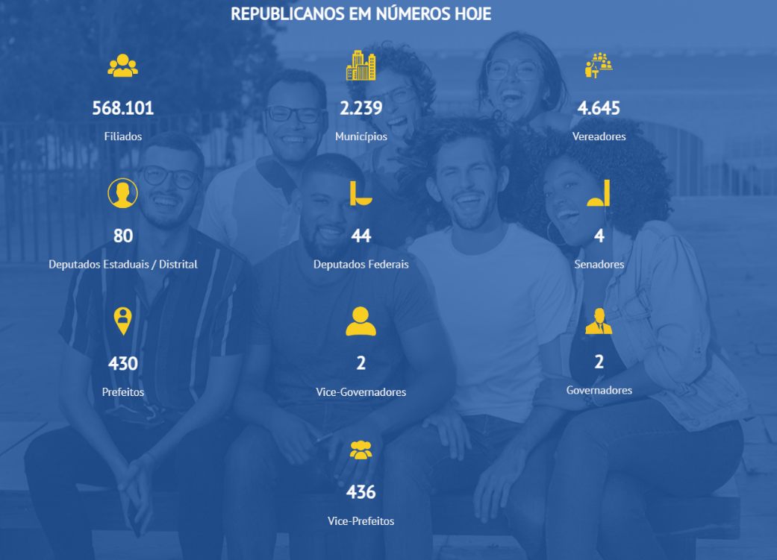



Primeira logomarca do partido, utilizada de 2004 até 2005, quando mudou de nome para PRB.





Logomarcas do partido, utilizadas de 2005 até 2019, quando mudou de nome para Republicanos.

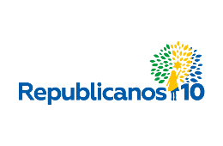

Nova logomarca do partido, utilizada deste 2019, quando o partido mudou de nome para Republicanos.

A história do Republicanos se confunde com a própria trajetória recente da democracia brasileira. Ao longo de duas décadas de existência, o partido tem se feito presente, de maneira ativa e relevante, nos mais diversos níveis do Poder Legislativo e do Poder Executivo, contribuindo de forma incontestável para o fortalecimento das instituições democráticas e para a consolidação de políticas públicas voltadas ao interesse coletivo e ao bem comum.

Distingue-se, igualmente, pela valorização da participação cidadã, pela representatividade conferida a lideranças comunitárias e religiosas e pela constante busca de soluções concretas para os desafios que se impõem à sociedade brasileira.

Neste marco histórico, em que se celebram os 20 anos de fundação do Republicanos, rendemos nossas mais respeitosas congratulações e aplausos a todos os seus filiados, dirigentes, militantes e representantes eleitos, cujo empenho e dedicação têm assegurado ao partido um papel de destaque na vida política nacional. Reconhecemos, assim, o legado que vem sendo construído em favor do Brasil, alicerçado em princípios sólidos e no compromisso com a coletividade.

Que esta homenagem se constitua em estímulo para que o Republicanos prossiga firme em seus ideais, perseverando na defesa intransigente da democracia, na promoção da justiça social e na contribuição efetiva para o desenvolvimento soberano e harmonioso de nossa pátria.

Sala das Sessões “VEREADOR SANTO RÓTOLLI”, em 10 de setembro de 2025.

ADEMIR SOUZA FLORETTI JUNIOR

VEREADOR

